SolarInfo Bank1.0.17
测试报告

千帆科技-合肥智搜信息科技有限公司

朱卫平

2012-03-12

目 录
1引言 3
1.1目的 3
1.2系统简介 3
1.3 系统结构图 3
1.4 参考资料 4
2测试概要 5
2.1 测试范围 5
2.2 测试环境与配置 11
3测试结果及缺陷分析 12
3.1测试执行情况与记录 12
3.1.1测试组织 12
3.1.2测试时间 12
3.1.3测试版本、 12
3.2 功能评估 12
3.3缺陷的统计与分析 19
3.4 残留缺陷及问解决的问题 22
4 质量状态 22
4.1 产品质量标准 22
4.2 未实现的功能 22
5 测试结论 23

1引言
1.1目的
本测试报告为SolarInfo Bank1.0.17系统的测试报告，目的在于总结测试阶段的测试情况以及分测试结果，描述系统是否符合需求，以便于项目组可以从中了解到项目的最终质量状态。预期参考人员包括用户、测试人员、开发人员、项目管理者及其他质量管理人员。

1.2系统简介
SolarInfo Bank系统是一个基于web的远程监控系统,用户将电站接入系统后,注册成为SolarInfoBank的用户,创建一个电站并且和设备数据源绑定后即可实时监控电站的运行状况,获知电站的发电量、功率、CO2减排、收益等关键数据；一目了然的查看设备运行状况，包括故障、告警等信息；通过各种分析图表以及报告定义可以对电站的运行状况做出有效的评估。
在SolarInfo Bank1.0.16系统运行较为稳定的情况下，SolarInfo Bank1.0.17是对系统进行完善及补充并添加了一些新的功能。主要增加了后台电站的查询及统计、后台权限配置、参数全面可配置化、,图表的详细信息显示、图表的数据的导出、页面导航等布局的改进调整以及增加了“德语”和“意大利语”两种语言。通过V1.0.17版本的发布，整个系统的功能更加丰富，更好的满足和方便用户使用。

1.3 系统结构图
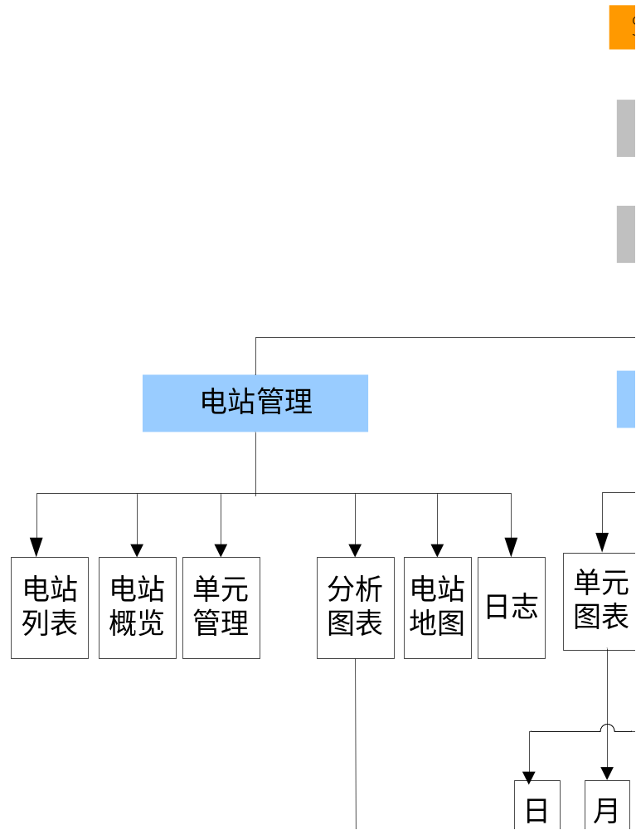

1.4 参考资料
◆《SolarInfo Bank1.0.17测试用例.xls》
◆《SolarInfo Bank1.0.17功能需求说明书.doc》
◆《SolarInfo Bank1.0.17系统数据库设计书》
◆《SolarInfo Bank1.0.17系统测试计划.doc》

2测试概要
本次测试重点是对SolarInfo Bank V1.0.17版本新增功能进行测试，以及整个系统进行回归测试。
使用Jira作为项目和缺陷管理工具，基本测试用例和需求文档进行测试。
Jira : http://jira.pmiso.com:81/secure/Dashboard.jspa

2.1 测试范围
1. SolarInfo Bank1.0功能
系统分类 | 模块划分 | 测试范围
系统首页
 |  | 首页
 |  | 注册
 |  | 忘记密码
 |  | 登录
系统后台
 | 站点管理 | 用户登录日志
 |  | 用户列表
 |  | 电站列表
 |  | 采集器列表
 |  | 设备列表
 |  | 宣传图表
 | 系统管理 | 管理员列表
 |  | CO2换算配置
 |  | 等效树木配置
 |  | 语言列表
 |  | 设备类型列表
 |  | 邮箱配置
 |  | 报表配置
 |  | 国家、城市配置
 |  | 测点配置
 |  | 货币配置
 |  | 电站/逆变器配置
 |  | 采集器申请配置
 |  | 角色列表
系统前台
 | 电站管理 | 电站列表
 |  | 电站概览
 |  | 单元列表
 |  | 分析图表
 |  | 总电站
 |  | 年度比较
 |  | 投资-收益率比较
 |  | 单个电站
 |  | 日比较
 |  | 年度比较
 |  | 投资-收益率比较
 |  | 单元比较
 |  | 自定义图表
 | 设备管理
 | 单元图表 | 日/月/年图表
 |  | 设备数据
 |  | 图表
 |  | 日功率和日照强度
 |  | 日/kWp 投资收益率
 |  | 月发电量图表
 |  | 年发电量图表
 |  | 总体发电量图表
 |  | 实时数据
 |  | 告警信息
 | 视频监控
 | 配置
 |  | 创建图表
 |  | 报表配置
 |  | 运行报表
 |  | 事件报表
 |  | 用户信息
 |  | 修改密码
 |  | 页面配置
 |  | 登录日志
 |  | 电站用户
2．SolarInfo Bank 1.0.17主要功能：
序号 | 功能点 | 说明
 | 图表曲线调整 | - 调整曲线颜色，动态适应多个设备之间比较的情况  - 调整曲线细度，多个设备的情况下也能清晰表现
 | 图表数据的PDF、EXECL格式导出 | - 所有图表数据增加pdf格式和excel方式导出  - 导出的文件中同时包括图表和数据
 | 页面采用新的刷新方式 | - 导航栏进行菜单切换后，导航栏不刷新，只刷新动态内容部分
 | SSL方式访问 | 1、增加ssl安全加密访问模式
 | 单元的比较图表 | 1、增加对电站内的多个单元之间的kWh/kWp的比较图表
 | 坐标自适应 | - 所有图表能够支持y轴和x轴的自适应  - Y轴的数据显示高度要根据y轴数据的具体值动态调整高度  - X轴的坐标时长能显示2日数据  - X轴坐标间隔能动态调整
 | 概览页面增加等效树木 | 根据用户在后台设置的换算值，计算出正确的等效树木
 | 图表的详细数据查看 | - 增加所有图表的详细数据显示  - 能根据具体数据量页面动态调整排版  - 数据可以进行相应的汇总统计
 | 电站时间自动刷新 | 1、页面中能实时刷新显示电站的当前时间
 | 自定义图表 | - 增加自定义图表功能  - 能够选择设备，选择测点以及图表曲线类型进行动态比较  - 能够进行自定义图表的管理，增加，删除，修改和列表查询
 | 修改总电站的收入处理 | - 按照用户设置的货币单位结合各个电站的不同上网电价计算用户的总体收入
 | 图标修改 | - 重新设计界面的相关图标
 | 列表信息的导出功能 | - 后台：用户列表、电站列表的Excel导出  - 前台：电站列表、单元列表、设备检测详细列表的CSV导出
 | 页面配置 | 根据用户的页面配置决定电站列表中显示的电站的个数及概览页面电站显示的个数
 | 夏令时 | - 增加夏令时的支持  - 更加用户设置或后台默认设置自动调整电站时间和相关图表查询时间
 | 登录日志 | 显示出用户登录的时间及相关信息，可以通过时区的设置，显示相应时区的时间
 | 申请数据源 | 用户可以自动生成数据源进行电站的绑定
 | 后台电站的查询，统计和导出功能 | 1、后台电站的查询，新增，删除和匿名预览功能  2、后台电站的自定义字段，动态统计功能  3、生成和导出excel统计报表
 | 后台权限配置 | 列出后台的每个功能点，根据用户的不同需求，赋予用户不同的权限
 | 后台可配置化 | - 自定义图表的测点可配置  - 国家和城市可配置  - 货币种类可配置  - 等效树木的可配置  - 电站、逆变器测点的可配置  - 采集器申请的相关配置采集器申请的相关配置
 | 后台关于采集器列表的修改 | 采集器采用新的导入模板，采集器列表中是否已分配电站，被分配给哪个电站，电站的名字，采集器所在电站的当前时间，采集器当前的工作状态、导入时间、导入说明

2.2 测试环境与配置
测试站点：
主要站点： http://60.166.14.38
环境 | 支持范围
操作系统 | XP, Win7
浏览器 | IE6， IE7， IE8， IE9 ,Firefox, 360
推荐最佳使用浏览器：IE8, Firefox
服务端
服务器：IIS服务（IIS6.0）、TTS服务、数据库（MySQL 5.1）：
硬件配置：CPU: P43.0；内存：2G；硬盘：80G ；
操作系统：Windows 2003 Server
客户端
客户机（台式机）：
硬件配置：CPU: P4 3.0GHZ/2.4GHZ；内存：512M/1G；硬盘：120G；百兆网卡
显示器：17寸 LCD
网络环境
基于TCP/IP协议的网络结构，百兆交换机网络。

3测试结果及缺陷分析

3.1测试执行情况与记录

3.1.1测试组织
测试人员：朱卫平

3.1.2测试时间
测试起止时间：
测试活动 | 起止日期 | 责任人
整理、分析需求文档 | 2011.10.20–2012.12.20 | 朱卫平
根据文档，整理测试功能点及测试用例 | 2011.11.1 -2011.12.20 | 朱卫平
执行测试 | 2011.11.05-2012.03.12 | 朱卫平、阳光电源测试人员
提交测试报告 | 2012.03.12 | 朱卫平

3.1.3测试版本、
SolarInfo Bank1.0.17测试版本采取每日构建的方式，及时更新到服务器。
  - 功能评估
- V1.0.16版本功能回归测试：
系统分类 | 模块划分 | 测试范围 | 测试结果
系统首页
 |  | 首页 | 通过
 |  | 注册 | 通过
 |  | 忘记密码 | 通过
 |  | 登录 | 通过
系统后台
 | 站点管理 | 用户列表 | 通过
 |  | 电站列表 | 通过
 |  | 采集器列表 | 通过
 |  | 设备列表 | 通过
 |  | 宣传图表列表 | 通过
 | 系统管理 | 管理员列表 | 通过
 |  | 配置管理列表 | 通过
 |  | 二氧化碳减排量的换算 | 通过
 |  | 语言列表 | 通过
 |  | 语言管理列表 | 通过
 |  | 邮箱配置列表 | 通过
 |  | 数据项列表 | 通过
系统前台
 | 电站管理 | 电站列表 | 通过
 |  | 电站概览 | 通过
 |  | 单元列表 | 通过
 |  | 分析图表 | 通过
 |  | 总电站 | 通过
 |  | 年发电量比较 | 通过
 |  | 投资-收益 | 通过
 |  | 性能比较 | 通过
 |  | 单个电站
 |  | 日比较图 | 通过
 |  | 多年发电量及投资比较 | 通过
 |  | 投资-收益 | 通过
 |  | 自定义图表 | 通过
 | 设备管理
 | 单元图表 | 日/月/年图表 | 通过
 |  | 设备数据 | 通过
 |  | 图表 | 通过
 |  | 日比较图 | 通过
 |  | 日kWp比较图 | 通过
 |  | 月发电量图表 | 通过
 |  | 年发电量图表 | 通过
 |  | 总体发电量图表 | 通过
 |  | 实时数据 | 通过
 |  | 告警信息 | 通过
 | 视频监控 |  | 通过(目前只支持IE浏览器)
 | 配置
 |  | 报表 | 通过
 |  | 运行报表 | 通过
 |  | 事件报表 | 通过
 |  | 自定义图表 | 通过
 |  | 电站用户 | 通过
 | 中英文翻译测试 |  | 通过

- V1.0.17版本功能
序号 | 功能点 | 说明 | 测试结果
 | 图表曲线调整 | - 调整曲线颜色，动态适应多个设备之间比较的情况  - 调整曲线细度，多个设备的情况下也能清晰表现 | 通过
 | 图表数据的PDF、EXECL格式导出 | - 所有图表数据增加pdf格式和excel方式导出  - 导出的文件中同时包括图表和数据 | 通过
 | 页面采用新的刷新方式 | - 导航栏进行菜单切换后，导航栏不刷新，只刷新动态内容部分 | 通过
 | SSL方式访问 | 1、增加ssl安全加密访问模式 | 通过
 | 单元的比较图表 | 1、增加对电站内的多个单元之间的kWh/kWp的比较图表 | 通过
 | 坐标自适应 | - 所有图表能够支持y轴和x轴的自适应  - Y轴的数据显示高度要根据y轴数据的具体值动态调整高度  - X轴的坐标时长能显示2日数据  - X轴坐标间隔能动态调整 | 通过
 | 概览页面增加等效树木 | - 根据用户在后台设置的换算值，计算出正确的等效树木 | 通过
 | 图表的详细数据查看 | - 增加所有图表的详细数据显示  - 能根据具体数据量页面动态调整排版  - 数据可以进行相应的汇总统计 | 通过
 | 电站时间自动刷新 | 1、页面中能实时刷新显示电站的当前时间 | 通过
 | 自定义图表 | - 增加自定义图表功能  - 能够选择设备，选择测点以及图表曲线类型进行动态比较  - 能够进行自定义图表的管理，增加，删除，修改和列表查询 | 通过
 | 修改总电站的收入处理 | - 按照用户设置的货币单位结合各个电站的不同上网电价计算用户的总体收入 | 通过
 | 图标修改 | - 重新设计界面的相关图标 | 通过
 | 列表信息的导出功能 | - 后台：用户列表、电站列表的Excel导出  - 前台：电站列表、单元列表、设备检测详细列表的CSV导出 | 通过
 | 页面配置 | - 根据用户的页面配置决定电站列表中显示的电站的个数及概览页面电站显示的个数 | 通过
 | 夏令时 | - 增加夏令时的支持  - 更加用户设置或后台默认设置自动调整电站时间和相关图表查询时间 | 通过
 | 登录日志 | - 显示出用户登录的时间及相关信息，可以通过时区的设置，显示相应时区的时间 | 通过
 | 申请数据源 | - 用户可以自动生成数据源进行电站的绑定 | 通过
 | 德语、意大利语言的支持 | - 增加德语和意大利语言的支持
 | 后台电站的查询，统计和导出功能 | - 后台电站的查询，新增，删除和匿名预览功能  - 后台电站的自定义字段，动态统计功能  - 生成和导出excel统计报表 | 通过
 | 后台权限配置 | - 列出后台的每个功能点，根据用户的不同需求，赋予用户不同的权限 | 通过
 | 后台可配置化 | - 自定义图表的测点可配置  - 国家和城市可配置  - 货币种类可配置  - 等效树木的可配置  - 电站、逆变器测点的可配置  - 采集器申请的相关配置采集器申请的相关配置 | 通过
 | 后台关于采集器列表的修改 | - 采集器采用新的导入模板  - 采集器列表中是否已分配电站，被分配给哪个电站，电站的名字，采集器所在电站的当前时间，采集器当前的工作状态、导入时间、导入说明 | 通过

3.3缺陷的统计与分析
下图为整个系统2011.10.17-2012.03.12日之间 已创建缺陷和已解决问题数量的对比图
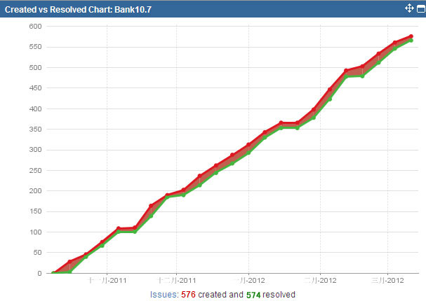
Period | 创建 | Resolved | Period | 创建 | Resolved | Period | 创建 | Resolved
17-十月-2011 | 14 | 12 | 5-十二月-2011 | 0 | 0 | 23-一月-2012 | 0 | 0
18-十月-2011 | 1 | 0 | 6-十二月-2011 | 0 | 0 | 24-一月-2012 | 0 | 0
19-十月-2011 | 2 | 3 | 7-十二月-2011 | 0 | 0 | 25-一月-2012 | 0 | 0
20-十月-2011 | 3 | 0 | 8-十二月-2011 | 1 | 0 | 26-一月-2012 | 0 | 0
21-十月-2011 | 8 | 5 | 9-十二月-2011 | 12 | 5 | 27-一月-2012 | 0 | 0
22-十月-2011 | 0 | 0 | 10-十二月-2011 | 0 | 0 | 28-一月-2012 | 0 | 0
23-十月-2011 | 0 | 0 | 11-十二月-2011 | 0 | 0 | 29-一月-2012 | 0 | 0
24-十月-2011 | 4 | 10 | 12-十二月-2011 | 28 | 2 | 30-一月-2012 | 6 | 8
25-十月-2011 | 0 | 3 | 13-十二月-2011 | 0 | 0 | 31-一月-2012 | 0 | 3
26-十月-2011 | 3 | 6 | 14-十二月-2011 | 0 | 0 | 1-二月-2012 | 8 | 0
27-十月-2011 | 11 | 10 | 15-十二月-2011 | 0 | 0 | 2-二月-2012 | 0 | 0
28-十月-2011 | 0 | 0 | 16-十二月-2011 | 3 | 1 | 3-二月-2012 | 13 | 2
29-十月-2011 | 0 | 0 | 17-十二月-2011 | 3 | 21 | 4-二月-2012 | 5 | 12
30-十月-2011 | 0 | 1 | 18-十二月-2011 | 6 | 17 | 5-二月-2012 | 1 | 2
31-十月-2011 | 0 | 0 | 19-十二月-2011 | 2 | 0 | 6-二月-2012 | 9 | 11
1-十一月-2011 | 8 | 2 | 20-十二月-2011 | 10 | 2 | 7-二月-2012 | 5 | 1
2-十一月-2011 | 12 | 3 | 21-十二月-2011 | 2 | 0 | 8-二月-2012 | 12 | 12
3-十一月-2011 | 0 | 10 | 22-十二月-2011 | 0 | 0 | 9-二月-2012 | 0 | 0
4-十一月-2011 | 10 | 11 | 23-十二月-2011 | 0 | 11 | 10-二月-2012 | 6 | 6
5-十一月-2011 | 0 | 0 | 24-十二月-2011 | 5 | 0 | 11-二月-2012 | 16 | 13
6-十一月-2011 | 5 | 5 | 25-十二月-2011 | 0 | 0 | 12-二月-2012 | 0 | 0
7-十一月-2011 | 0 | 0 | 26-十二月-2011 | 0 | 1 | 13-二月-2012 | 8 | 6
8-十一月-2011 | 9 | 0 | 27-十二月-2011 | 8 | 0 | 14-二月-2012 | 18 | 17
9-十一月-2011 | 6 | 8 | 28-十二月-2011 | 0 | 0 | 15-二月-2012 | 5 | 17
10-十一月-2011 | 6 | 7 | 29-十二月-2011 | 0 | 3 | 16-二月-2012 | 3 | 4
11-十一月-2011 | 6 | 8 | 30-十二月-2011 | 10 | 14 | 17-二月-2012 | 5 | 3
12-十一月-2011 | 1 | 1 | 31-十二月-2011 | 8 | 5 | 18-二月-2012 | 7 | 8
13-十一月-2011 | 0 | 0 | 1-一月-2012 | 0 | 0 | 19-二月-2012 | 0 | 0
14-十一月-2011 | 0 | 0 | 2-一月-2012 | 10 | 18 | 20-二月-2012 | 4 | 0
15-十一月-2011 | 2 | 0 | 3-一月-2012 | 2 | 3 | 21-二月-2012 | 0 | 0
16-十一月-2011 | 0 | 0 | 4-一月-2012 | 1 | 1 | 22-二月-2012 | 4 | 0
17-十一月-2011 | 0 | 0 | 5-一月-2012 | 0 | 0 | 23-二月-2012 | 2 | 1
18-十一月-2011 | 0 | 0 | 6-一月-2012 | 5 | 0 | 24-二月-2012 | 0 | 0
19-十一月-2011 | 0 | 0 | 7-一月-2012 | 7 | 4 | 25-二月-2012 | 0 | 0
20-十一月-2011 | 0 | 0 | 8-一月-2012 | 0 | 0 | 26-二月-2012 | 0 | 4
21-十一月-2011 | 4 | 0 | 9-一月-2012 | 14 | 19 | 27-二月-2012 | 10 | 7
22-十一月-2011 | 12 | 0 | 10-一月-2012 | 3 | 4 | 28-二月-2012 | 2 | 2
23-十一月-2011 | 8 | 3 | 11-一月-2012 | 1 | 7 | 29-二月-2012 | 9 | 9
24-十一月-2011 | 0 | 1 | 12-一月-2012 | 0 | 0 | 1-三月-2012 | 0 | 0
25-十一月-2011 | 6 | 5 | 13-一月-2012 | 1 | 0 | 2-三月-2012 | 5 | 9
26-十一月-2011 | 23 | 29 | 14-一月-2012 | 11 | 7 | 3-三月-2012 | 5 | 2
27-十一月-2011 | 1 | 8 | 15-一月-2012 | 0 | 0 | 4-三月-2012 | 0 | 0
28-十一月-2011 | 8 | 2 | 16-一月-2012 | 10 | 9 | 5-三月-2012 | 1 | 1
29-十一月-2011 | 2 | 8 | 17-一月-2012 | 6 | 5 | 6-三月-2012 | 0 | 1
30-十一月-2011 | 14 | 27 | 18-一月-2012 | 5 | 4 | 7-三月-2012 | 9 | 3
1-十二月-2011 | 1 | 1 | 19-一月-2012 | 2 | 5 | 8-三月-2012 | 6 | 8
2-十二月-2011 | 0 | 0 | 20-一月-2012 | 0 | 0 | 9-三月-2012 | 4 | 11
3-十二月-2011 | 0 | 0 | 21-一月-2012 | 0 | 0 | 10-三月-2012 | 12 | 13
4-十二月-2011 | 0 | 0 | 22-一月-2012 | 0 | 0 | 11-三月-2012 | 0 | 0
 |  |  |  |  |  | 12-三月-2012 | 15 | 18

  - 残留缺陷及问解决的问题
Key | 概要
SOLARINFOBANKUP-513 | IE6、360浏览器下：所有电站的投资收益率的放大图表，不应该显示横向和纵向滚动条
SOLARINFOBANKUP-488 | 日比较图表坐标问题
由于这些问题，不是功能性的问题，也暂不影响客户使用。

4 质量状态

4.1 产品质量标准
1. 根据功能需求文档的描述，所有需要的功能应该全部完成。
2. 无数据错误、无逻辑错误、不影响用户使用
3. 性能满足需求。

4.2 未实现的功能
无

5 测试结论
- 整体质量评估
SolarInfoBank1.0.17版本，共报576个缺陷, 现已解决574个，还有2个未解决。经过最后一轮回归测试后，V1.0.17版本主要功能均实现，并且符合需求文档，整个系统主功能稳定，无数据错误，无逻辑错误，所有功能均能正常使用，达到验收和发布的标准。
2． 测试目标是否完成
完成
3． 测试是否通过
有条件通过，目前还存在一些未解决的缺陷，稍后将继续解决
4． 是否可以进入下一阶段项目目标
可以进入Bank1.0.18版本的开发工作。

